**Дата:** 06.04.2022  **Урок:** математика **Клас:** 4 – А

**Вчитель:** Мугак Н.І.

**Тема: Знаходження частки чисел виду 45780:60, 299600:700 (алгоритм). Розв’язування задачі на зустрічний рух. Обчислення виразів.**

**Мета**: вдосконалювати вміння знаходити частку; вчити розв’язувати задачі, формувати вміння знаходити значення виразів, порівнювати числа; розвивати математичну компетентність, пам’ять, мислення, математичне мовлення; виховувати наполегливість, дисципліну, працьовитість, колективізм.

**Обладнання**: презентація.

**Хід уроку**

**І. Організація класу.**

Створення позитивного психологічного клімату класу.

**ІІ. Актуалізація опорних знань.**

1. Усний рахунок.
2. Каліграфічна хвилинка.

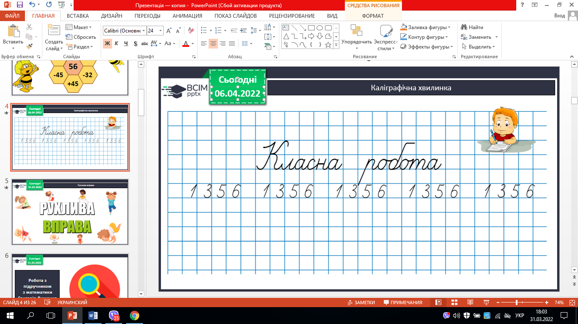

1. Робота з підручником с.82 – 84.

**ІІІ. Вивчення нового матеріалу.**

1. № 472. Знайди (усно).
2. № 473. Прочитай (усно).
3. № 474. Поясни (усно).
4. № 475. Розв’яжи задачу.

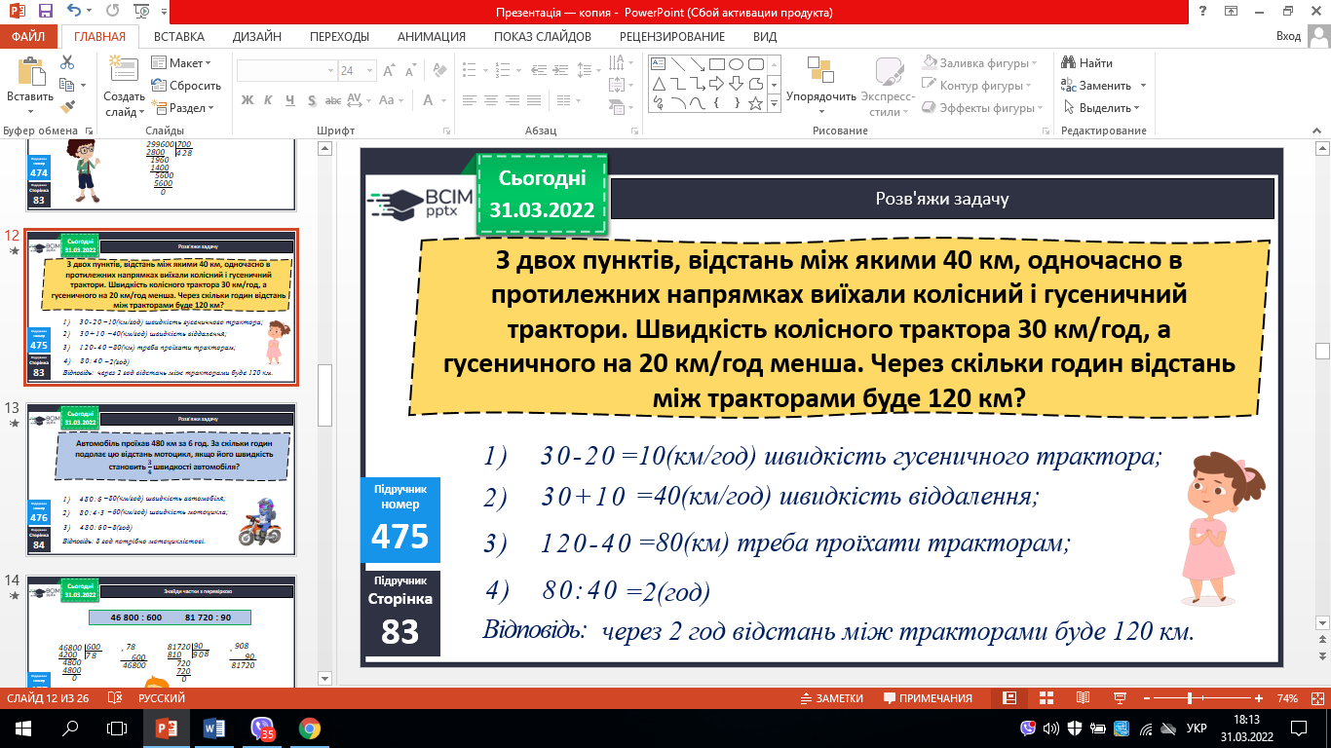

1. № 476. Розв’яжи задачу.

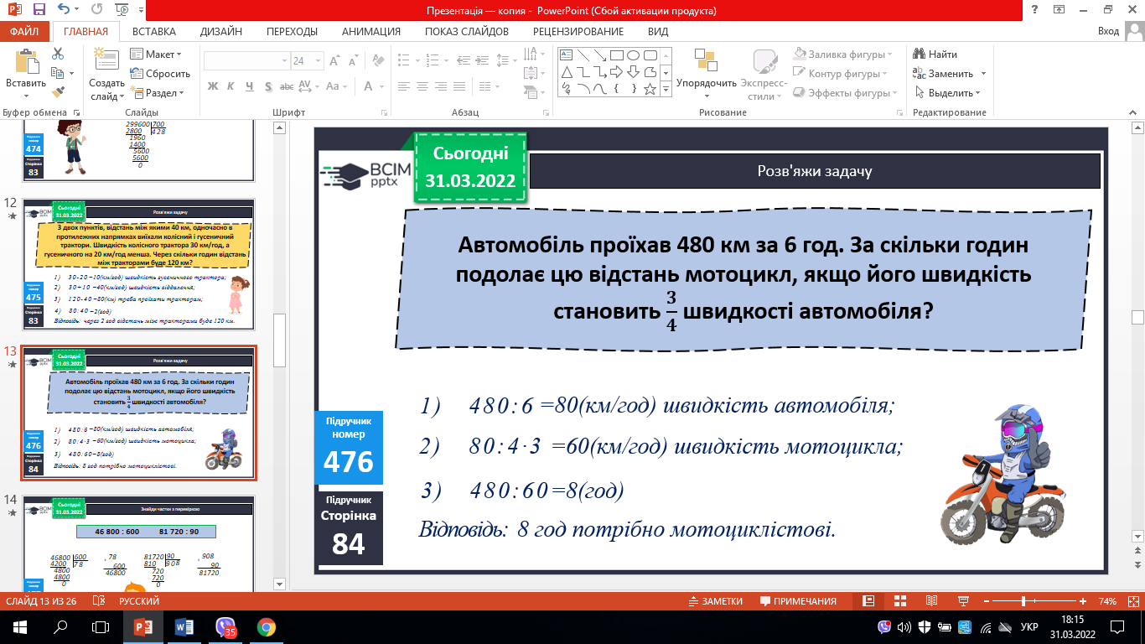

1. № 477. Знайди частку з перевіркою.

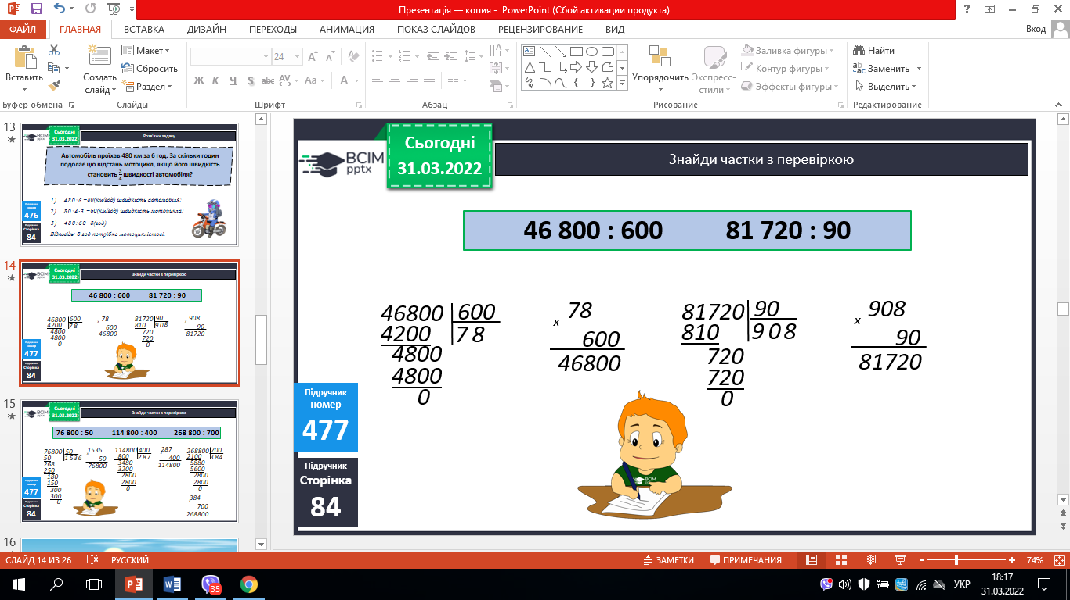 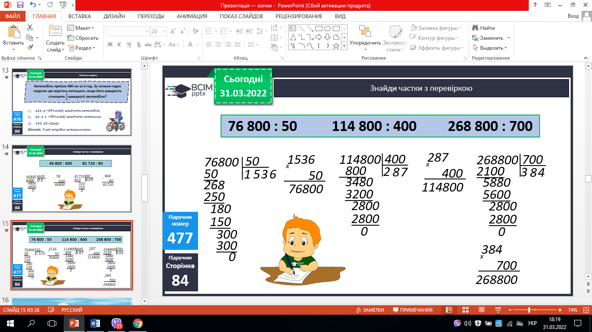

1. № 478. Порівняй.

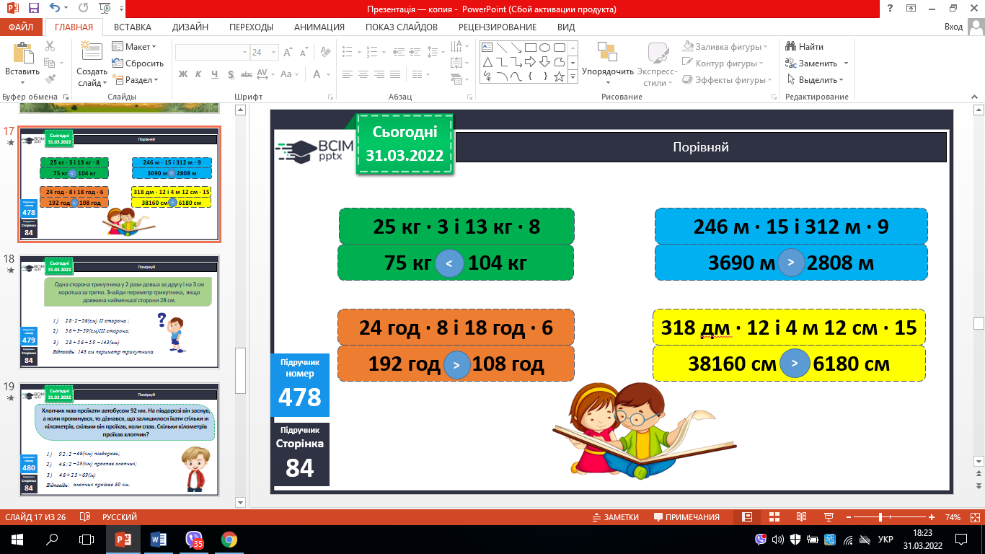

1. № 479. Поміркуй.

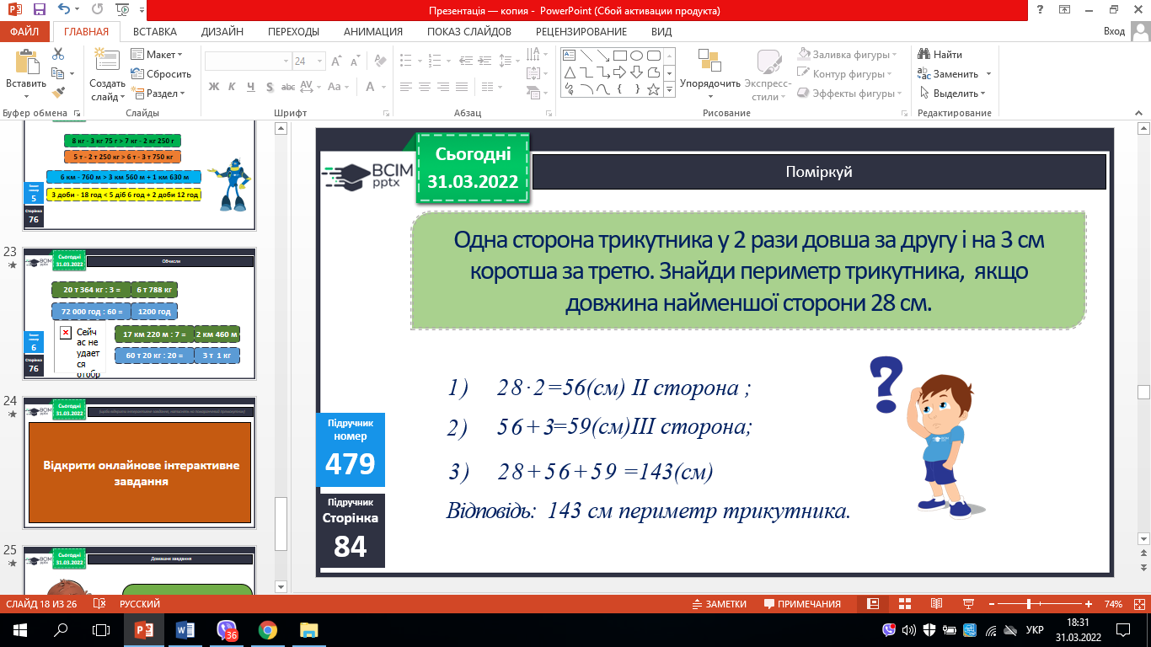

1. № 480. Поміркуй.
2. Інтерактивне завдання – усно.

**ІV. Домашнє завдання.**

С.84. № 481, №482.

***Роботи надішли на Human.***